СОЧЕТАНИЕ ИННОВАЦИОННЫХ И ЗДОРОВЬЕСБЕРЕГАЮЩИХ
ТЕХНОЛОГИЙ НА ЛОГОПЕДИЧЕСКИХ ЗАНЯТИЯХ
С ДЕТЬМИ С ОГРАНИЧЕННЫМИ ВОЗМОЖНОСТЯМИ ЗДОРОВЬЯ

Розова Юлия Евгеньевна, Коробченко Татьяна Васильевна

учителя-логопеды,
Государственное бюджетное специальное (коррекционное) образовательное учреждение для обучающихся, воспитанников с ограниченными возможностями здоровья, специальная (коррекционная) общеобразовательная школа-интернат (VII вида) № 8 Пушкинского района, Санкт-Петербург

Целью образования в коррекционной (специальной) общеобразовательной школе является выявление и развитие способностей каждого ученика на основе личностно - ориентированного подхода в обучении и постепенного перехода к личностнодеятельному, формирование духовно богатой, свободной, физически здоровой, творчески мыслящей личности, обладающей прочными базовыми знаниями средней школы, способной адаптироваться к условиям нестабильного социума.
В последнее время нестабильные экономические и экологические условия нашей страны влияют на рост рождаемости детей с ограниченными возможностями здоровья и различными патологиями, в структуру которых входят и нарушения речи. Все чаще речевые патологии имеют комбинированную форму, когда у ребенка одновременно нарушаются речь, развитие высших психических функций, состояние общей и мелкой моторики, эмоционально-волевая сфера.
Успешное овладение знаниями в начальных классах невозможно без интереса детей к учёбе. Инновационные методы воздействия и здоровьесберегающие технологии в деятельности логопеда - перспективные средства коррекционно - развивающей работы с детьми, имеющими нарушения речи. Эти методы терапии принадлежат к числу эффективных средств коррекции, все чаще применяемых в специальной педагогике и помогающих достижению максимально возможных успехов в преодолении речевых трудностей у детей. На фоне комплексной логопедической помощи здоровьесберегающие технологии, не требуя особых усилий, оптимизируют процесс коррекции речи детей-логопатов и способствуют оздоровлению всего организма ребенка. Эффект их применения зависит от профессиональной компетенции педагога, умения использовать новые возможности, включать действенные методы в систему коррекционно-развивающего процесса, создавая психофизиологический комфорт детям во время занятий, предусматривающий «ситуацию уверенности» их в своих силах.
На сегодняшний день методов нетрадиционного воздействия известно достаточно много (игро-, сказко-, смехо-, изо-, глина-, воско-, библио-, хорео-, имаго- (рисование под музыку), кристаллотерапия и др.), но хочется остановиться на тех, которые являются наиболее целесообразными и эффективными: арома-, музыко-, хромотерапия, су-джок терапия, песочная терапия, водотерапия. Все эти методы направлены на нормализацию мышечного тонуса (который, как правило, нарушен при дизартрических расстройствах речи) и улучшение психоэмоционального состояния детей.
Ароматерапия — лечение с помощью эфирных масел разных растений, способствующее нормализации мышечного тонуса, улучшению психоэмоционального состояния, повышению работоспособности, настроения, уверенности в себе.
Аэрофитотерапия основана на использовании в искусственных условиях природных концентраций летучих компонентов эфирных масел. Аэрофитотерапия может применяться в сочетании с лечебной гимнастикой, дыхательными упражнениями, мышечной релаксацией, массажем мышц грудной клетки. При этом повышается влияние летучих биологически активных веществ на организм за счет активации мышечной деятельности и функции дыхательной системы.
Музыкотерапия - бессловесное внушение какого-либо настроения, гармонизирующее развитие личности человека через развитие способностей, саморазвитие, самопознание. Музыкотерапия помогает создавать положительный эмоциональный фон реабилитации; стимулировать двигательные функции; развивать и корректировать сенсорные процессы и сенсорные способности; развивать дыхательный и артикуляционный аппарат; растормаживать речевую функцию. Положительное эмоциональное возбуждение при звучании приятных мелодий усиливает внимание, тонизирует центральную нервную систему.
На логопедических занятиях мы используем следующие приёмы музыкотерапии: прослушивание музыкальных произведений, ритмические движения, динамические паузы под музыку, проведение гимнастики для глаз под музыкальное сопровождение, сочетание музыкотерапиии с работой по развитию мелкой моторики, пропевание чистоговорок под музыкальное сопровождение.
Хромотерапия — наука, изучающая свойства света и цвета.
Использование элементов хромотерапии на занятиях логопеда помогает нормализовать мышечный тонус, нейтрализовать негативное состояние.
Терапевтические возможности цвета были подтверждены результатами научных исследований. Воздействие цвета на людей не однозначно, а сугубо индивидуально, носит избирательный характер, и педагогам необходимо это учитывать в работе. Было замечено, что хромотерапия на индивидуальных коррекционных занятиях благотворно действует на нервную систему. Так, в зависимости от состояния ребенка можно создать цветовой фон освещения, выполнять работу, используя определенные цвета. (Рис. 1, рис. 2.)
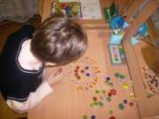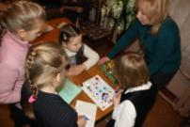
Рис. 1 Рис. 2
На логопедических занятиях ведется работа по развитию мелкой моторики и пальцевого праксиса с помощью массажёров с целью воздействия на рефлекторные точки организма. Это позволяет нормализовать мышечный тонус, развивать мелкую моторику и пальцевый праксис, опосредованно стимулировать речевые области в коре головного мозга.
Су-джок акупунктура («су» — кисть, «джок» — стопа) достижение восточной медицины. Исследования невропатологов, психиатров и физиологов показали, что морфологическое и функциональное формирование речевых областей коры головного мозга совершается под влиянием кинестетических импульсов, идущих от пальцев рук. Поэтому наряду с пальчиковыми играми, мозаикой, штриховкой, лепкой, рисованием, ниткографией в логопедических целях су-джок терапия активизирует развитие речи ребенка.
Стимуляция рефлекторных точек массажёрами (Рис. 3, рис. 4) эффективно лечит многие заболевания, стимулирует работу всех внутренних органов. Массаж кистей, стоп (на специальных резиновых ковриках) и пальцев рук заменяет общий массаж тела, улучшает энергетический баланс, стимулирует или успокаивает (в зависимости от способа воздействия) вегетативную нервную систему, усиливает артериальное кровоснабжение, регулирует питание тканей, снижает нервное и мышечное напряжение, способствует повышению тонуса, работоспособности, оказывает общее профилактическое действие.
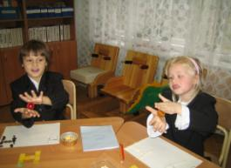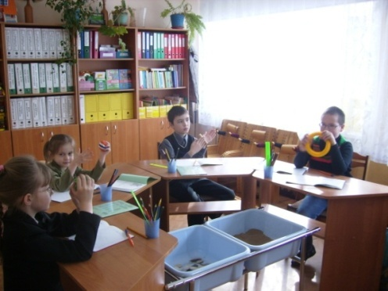
Рис. 3 Рис. 4
Су-джок терапия — это высокая эффективность, безопасность и простота. С помощью массажных шариков, пружинных массажёров, резиновых ковриков, мячей («ёжиков») удобно массировать пальцы рук, ног для благотворного влияния на весь организм.
Песочная терапия и водотерапия - это мощный ресурс для коррекционно-развивающей и образовательной работы.
С помощью игр на песке и воде решаются самые сложные коррекционно-развивающие задачи: нормализация мышечного тонуса, развитие и совершенствование мелкой моторики и пальцевого праксиса, коррекция и развитие психических и сенсорно-перцептивных способностей, развитие мышления, активизация развития устной речи.
В логопедической работе с детьми с нарушениями речи технологии пескотерапии и водотерапии используются на всех этапах развития речи.
Логопедические игры с песком и водой на занятиях с детьми являются достаточно эффективными. Они вызывают у детей положительные эмоции, желание вновь и вновь играть и сочетаются с другими видами ежедневной коррекционной работы: с движениями, игрой с мячом, дыхательной гимнастикой, хоровым и индивидуальным пением (10—15 мин).
Часто занятия, на которых применяются элементы водо-, пескотерапии, мы проводим в Светлой сенсорной комнате.(Рис. 5, рис. 6 )
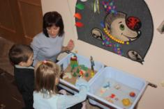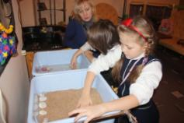
Рис. 5 Рис. 6
Светлая сенсорная комната – это организованная окружающая среда, наполненная разнообразными стимуляторами, воздействующими на органы зрения, слуха, осязания, обоняния и другие. Полифункциональная среда сенсорной комнаты способствует развитию психических процессов (восприятия, внимания, памяти, мышления), органов чувств, вестибулярного аппарата, позволяющих в полном объеме формировать познавательные функции, обогащать представления детей об окружающем предметном и природном мире. «Волшебная комната» оказывает влияние на коррекцию личностных особенностей и эмоционально-волевой сферы, кроме того, сенсорная комната обеспечивает быстрое установление эмоционально-положительного контакта между ребенком и логопедом, что повышает уровень доверия и уважения ребенка к педагогу и настраивает его на эффективную и результативную работу.
Учитывая особенности развития детей с ограниченными возможностями здоровья, в своей коррекционно-логопедической работе стараемся находить новые методы и формы работы, интегрировать в логопедию знания смежных дисциплин, что стимулирует к разработке инновационных технологий в области коррекционно-развивающего обучения.
Итогом работы можно считать, что у большинства учащихся, посещавших логопедические занятия, отмечалась стабильная положительная динамика коррекции речевого развития, данные отражены в гистограмме 1.
Гистограмма1.
Динамика коррекционно-логопедической работы в 1-4 классах.

Помощь ребёнку может быть по настоящему действенной, когда мы верим в ценность его личности, как бы она ни была своенравна, принимаем ребёнка таким, какой он есть, и делаем всё зависящее от нас, чтобы способствовать его развитию.

